Pszczólki 22.06. – 26.06.

Witajcie Kochani Wielkimi krokami zbliżają się wakacje Przesyłam Wam już ostatni w tym roku szkolnym rozkład materiału

Zakres tematyczny: Nadszedł czas wakacji.

Nauka wiersza I. Salach „Wakacje”
Pojedziemy na wakacje razem z mamą, razem z tatą.
Zabierzemy piłkę, namiot i skakankę. Co Ty na to?
Słońce, woda, las już czeka, wszystkie dzieci woła.
Zabawimy się wesoło przed powrotem do przedszkola.

Zabawa dydaktyczna „Pakujemy plecak na wakacje”
- Losowanie obrazków różnych części garderoby wyciętych z kolorowych czasopism, określanie czy dany strój można nosić latem, jeśli nie – podawanie do jakiej pory roku pasuje.
- Oglądanie i porównywanie różnych okularó przeciwsłonecznych; zwrócenie na ich kształt i kolorystykę; wybranie tych, które dzieciom się najbardziej podobają; uzasadnienie swoich opinii; wyjaśnienie dlaczego latem należy chronić oczy przed słońcem
- Ćwiczenie analizy i syntezy wzrokowej – Kapelusz (dzieci układają w całość obrazki pocięte na części, określają co one przedstawiają i wyjaśniają dlaczego trzeba latem chronić głowę przed słońcem).
- Ćwiczenia klasyfikacyjne – Co powinno znaleźć się w plecaku, gdy wybieramy się na wakacje?( dzieci nazywają przedmioty przedstawione na obrazkach, np. latarka, kamera, buty, spodnie, koc, bluza, skarpetki, czapka, mydło, okulary, wazon, grabie, telewizor, tort, kogut,itd…; wyszukują wśród nich te, które przydadzą się podczas wakacji.
- Swobodne wypowiedzi dzieci na temat plecaka, który chciałyby mieć.

Troszkę ćwiczeń
Skoki – „Przeskakujemy morskie fale” (dzieci wykonują skoki obunóż do przodu – naśladując przeskakiwanie przez fale).
Czworakowanie „Szukamy muszelek” (dzieci chodzą na czworakach po wodzie, szukając muszelek, co pewien czas wykonują klęk prosty i wyciągają otwarte dłonie przed siebie – pokazują ile muszelek uzbierały).
Zabawa z elementem równowagi „Sprawdzamy temperaturę wody” (dzieci stoją w lekkim rozkroku. Uderzają palcami stopy przed sobą i szybko dostawiają nogę do postawy. Ćwiczenie wykonują raz lewą, razprawą nogą. Na sygnał – klaśnięcie- dzieci wykonują skok do wody z przysiadem).

Rozmowa z dziećmi „Czym pojedziemy na wakacje?” (Swobodne wypowiedzi dzieci na temat, czym można dojechać na wakacje).
Zagadki słuchowe „Jakie pojazdy słyszymy?”
https://www.youtube.com/watch?v=h3D6xu7pr3k
https://www.youtube.com/watch?v=8wxnAkcDDF4

Ćwiczenia klasyfikacyjne – „Po lądzie, w wodzie czy w powietrzu?” (dzieci segregują obrazki pojazdów zgodnie z miejscem ich poruszania się. Układają je pod obrazkami symbolizującymi te miejsce, np. powietrze – chmurka; woda – fale; ląd – ciemna linia;
Oglądanie obrazków starych pojazdów; zwrócenie uwagi na zmiany ich wyglądu; Ukazanie rozwoju motoryzacji; wzbogacanie słownictwa dzieci.
Ćwiczenia intonacyjne – wymawianie tekstu z różnymi emocjami – złością, zdziwieniem, radością, smutkiem.
Po morzu pływam sobie i różne ryby łowię.
Takie duże, takie małe, do zjedzenia doskonałe.

Praca plastyczna „Latająca rybka”
- Przerysowanie szablonu ryby na kolorowym papierze.
- Wycięcie narysowanej rybki.
- Dorysowanie rybce po obu stronach oczu i ust czarnym flamastrem. Dorysowanie kredkami rumieńców.
- Przywiązanie kawałka włóczki(ok. 1m) do spinaczy biurowych, a następnie przymocowanie spinacza do głowy rybki.
- Zabawy z rybkami

Burza mózgów „Co kojarzy się z latem?”
Swobodne rozmowy z dziećmi na temat, gdzie chciałyby spędzić wakacje.
https://www.youtube.com/watch?v=ue82bNmhv6g
Słuchanie piosenki „wakacji czas’
Rozmowy na temat piosenki:
Określanie tempa i nastroju piosenki;
Zwrócenie uwagi na powtarzające się fragmenty

Słuchanie wiersza A. Widzowskiej „Wakacje na dywanie”
Na latającym usiądź dywanie,
Zabierz kanapki, butelkę wody
I powiedz głośno: - Szanowny Panie!
Proszę polecieć w stronę przygody!
Może na księżyc? Tam są kratery.
A w nich kosmiczne żyją zwierzęta.
Wypożyczymy gwiezdne rowery,
Będziemy trąbić tiiiiit! Na zakrętach!
Potem sfruniemy prosto na Ziemię,
Bo w środku lasu będzie lotnisko.
Dzieki, wiewiórki, sarny, jelenie
Zaraz nas porwą do tańca disco!
Dywan poleci na krańce świata,
W góry, nad morze, w sam środek burzy,
Lecz po wakacjach, pod koniec lata,
Trzeba go będzie dobrze odkurzyć…..

Rozmowa na temat wiersza.
- Czy w mieście w wakacje można się nudzić?
- Co można robić w mieście?
- Czy zabawa w latający dywan może być ciekawa?

https://www.youtube.com/watch?v=7ql1u0WdxvI
Zabawy przy piosence
Praca plastyczna na koniec
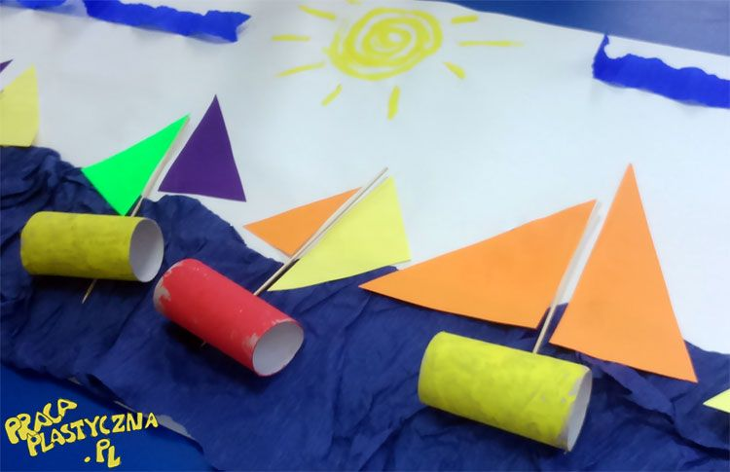

3latki – kp nr 22, 23, 24
4latki – kp 58-64
5-6latki – kp 70-80

Powodzenia!:) Pozdrawiam Was i do zobaczenia we wrześniu

